Годовая контрольная работа по информатике за год
10 класс

Время выполнения работы – 45 минут.
Дополнительные материалы и оборудование: не требуется.
Система оценивания.
За верное выполнение заданий выставляется 1 балл в случае полного совпадения с верным ответом. Максимальное количество баллов – 10.

Инструкция
На выполнение работы по информатике за курс 10 класса отводится 45 минут.
Работа состоит из 10 заданий.
Задания, предусматривающие решение (включение формул), должны быть оформлены с их использованием. Таким образом, задания №1 , 2, 3 необходимо выполнить с вычислениями.
В заданиях №4 и №5 дается четыре ответа, из которых только один правильный.
В заданиях № 6, 7 необходимо сопоставить понятия и их определения.
В заданиях №8 и №9 записать в верной последовательности буквы А, Б, В, Г.
В задании № 10 предусмотрена вставка пропущенных данных.
Выполняйте задания в том порядке, в котором они даны. Если какое-то задание вызывает у вас затруднение, пропустите его и постарайтесь выполнить те, в ответах на которые вы уверены. К пропущенным заданиям можно будет вернуться, если останется время. За каждый правильный ответ дается 1 балл. Баллы, полученные вами за все выполненные задания, суммируются. Постарайтесь выполнить как можно больше заданий и набрать как можно больше баллов.
Желаем успеха!

Годовая контрольная работа по информатике за год
10 класс

1. В одной из кодировок Unicode каждый символ кодируется 16 битами. Определите размер следующего предложения в данной кодировке: HTML — стандартизированный язык разметки документов во Всемирной паутине.

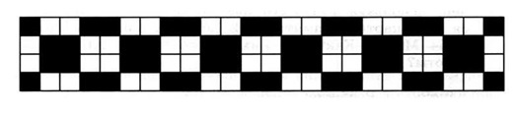
2. Вычислите объем черно-белого (без градаций серого) изображения в БАЙТАХ, если одна клетка на рисунке соответствует одному пикселю.

3. Переведите число 123 из десятичной системы счисления в двоичную систему счисления. В ответе укажите одно число — количество единиц, содержащихся в полученном числе.

4. Дан фрагмент электронной таблицы:

 | A | B | C | D
1 | 3 | 4 | 6 | 1
2 |  | =В1+D1 | = С1/2 | =А1-D1+1

Какая из формул, приведённых ниже, может быть записана в ячейке А2, чтобы построенная после выполнения вычислений диаграмма по значениям диапазона ячеек A2:D2 соответствовала рисунку?
1) = А1 + D1
2) = В1-А1
3) = А1-1
4) =C1*D1

5. Производится двухканальная (стерео) звукозапись с частотой дискретизации 16 кГц и 24-битным разрешением, результаты записываются в файл, сжатие данных не используется. Размер файла с записью не может превышать 8 Мбайт. Какая из приведённых ниже величин наиболее близка к максимально возможной продолжительности записи?
1) 19 секунд
2) 35 секунд
3) 87 секунд
4) 115 секунд

6. Установите соответствие между столбиками понятий и определений:

1) В памяти компьютера хранится математическая формула (уравнение), по которой строится изображение |  | - Растровая графика
2) Объединение высококачественного изображения на экране компьютера со звуковым сопровождением |  | - Анимация
3) В памяти компьютера сохраняется информация о простейших геометрических объектах, составляющих изображение |  | - Фрактальная графика
4) В памяти компьютера сохраняется информация о цвете каждого входящего в него пикселя |  | - Мультимедиа
5) Получение движущихся изображений на дисплее |  | - Векторная графика

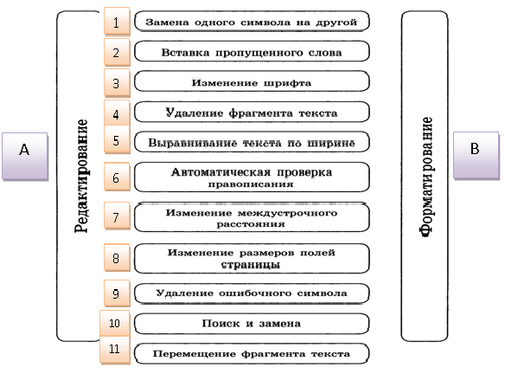
7. Определите, к какой группе операций (редактирование (А) или форматирование (В) относятся следующие действия?
8. IP-адрес некоторого секретного сайта был разделён на части. Сопоставьте фрагменты А, Б, В и Г в правильной последовательности и восстановите IP-адрес.
11
100

2.17 | 16 | .65 | 8.121
А | Б | В | Г

9. В таблице приведены запросы к поисковому серверу. Для каждого запроса указан его код — соответствующая буква от А до Г. Расположите коды запросов слева направо в порядке возрастания количества страниц, которые нашёл поисковый сервер по каждому запросу. По всем запросам было найдено разное количество страниц. Для обозначения логической операции «ИЛИ» в запросе используется символ «|», а для логической операции «И» — «&»:

Код | Запрос
А | Мир | Труд | Май
Б | Мир & Труд & Май
В | Мир | Труд
Г | (Мир | Труд) & Май

10. Любой документ на языке HTML представляет собой набор элементов, начало и конец каждого из которых обозначается специальными пометками — тегами. Вставьте пропущенные данные (запишите элементы или их значение).
1) Абзац - < ? >
2) …? - <h1>
3) …? - <img src="cat.png" align="center">
4) Гиперссылка - < ? >
5) Перевод строки - < ? >

